Titel: Portfolio
Slogan: Kein Slogan
Beschreibung: Portfolio für Arbeitgeber
Domainname: viniciusnavarra.ch

Main

Contact Info dreht sich um Webseiten un E-Mail zu zeigen:

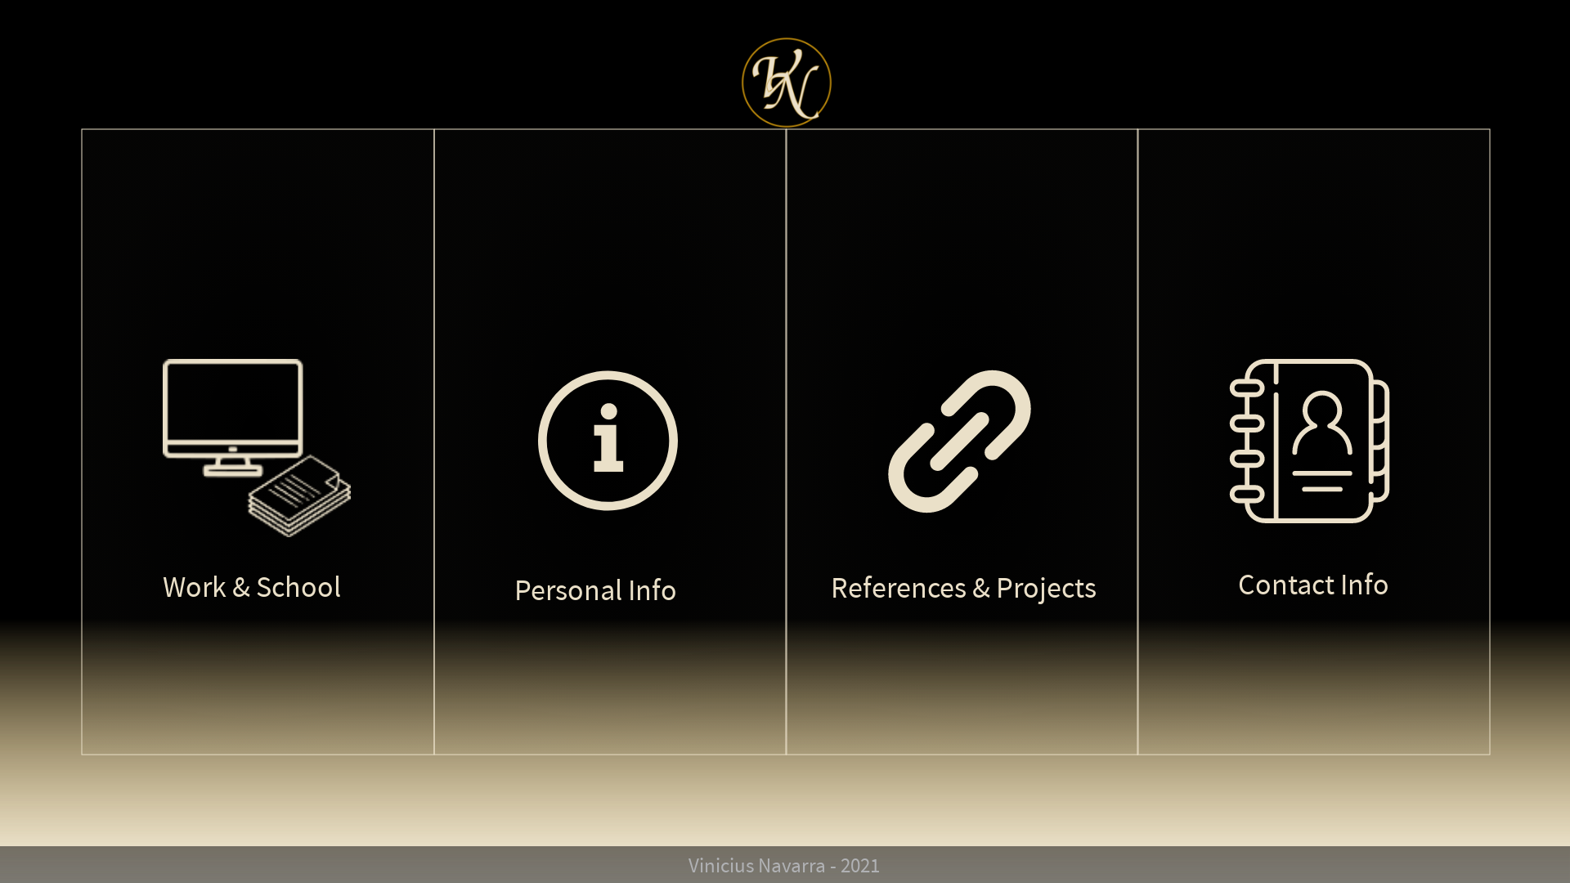
Main nach drehung:
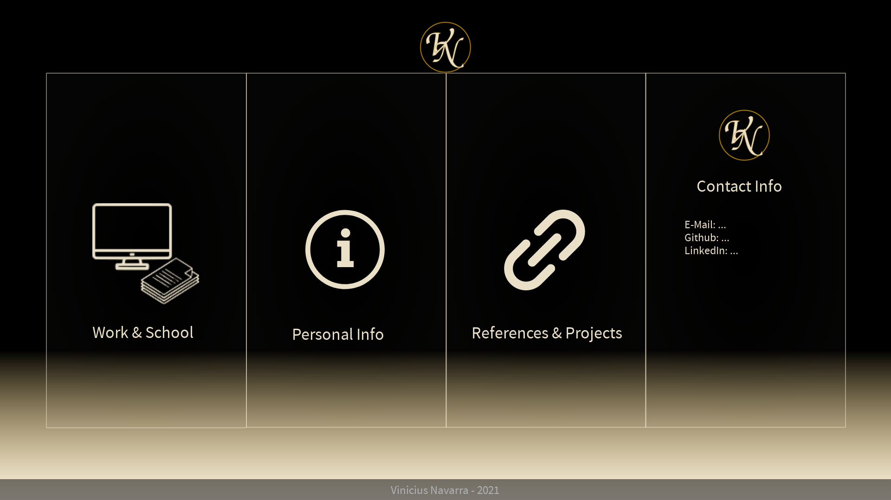

Es hat noch 3 andere Seiten die gleich sehen aber mit andere Informationen (Work & School, Personal Info, References & Projects) :



